温馨提示：
此套题为Word版，请按住Ctrl,滑动鼠标滚轴，调节合适的观看比例，答案解析附后。关闭Word文档返回原板块。
课时提升作业 十二
平面与平面平行的性质
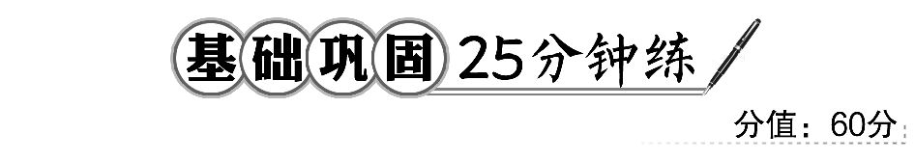
一、选择题(每小题5分,共25分)
1.若平面α∥平面β,直线a⊂α,点B∈β,过点B的所有直线中 ( )
A.不一定存在与a平行的直线
B.只有两条与a平行的直线
C.存在无数条与a平行的直线
D.有且只有一条与a平行的直线
【解析】选D.由直线a和点B确定一个平面γ,γ∩β=b,则b就是唯一的一条满足条件的直线,故选D.
2.已知a,b表示直线,α,β,γ表示平面,则下列推理正确的是 ( )
A.α∩β=a,b⊂α⇒a∥b
B.α∩β=a,a∥b⇒b∥α且b∥β
C.a∥β,b∥β,a⊂α,b⊂α⇒α∥β
D.α∥β,α∩γ=a,β∩γ=b⇒a∥b
【解析】选D.选项A中,α∩β=a,b⊂α,则a,b可能平行也可能相交,故A不正确;
选项B中,α∩β=a,a∥b,则可能b∥α且b∥β,也可能b在平面α或β内,故B不正确;
选项C中,a∥β,b∥β,a⊂α,b⊂α,根据面面平行的判定定理,再加上条件a∩b=A,才能得出α∥β,故C不正确;
选项D为面面平行性质定理的符号表示,故正确.
3.设平面α∥平面β,A∈α,B∈β,C是AB的中点,当A,B分别在α,β内运动时,那么所有的动点C ( )
A.不共面
B.当且仅当A,B在两条相交直线上移动时才共面
C.当且仅当A,B在两条给定的平行直线上移动时才共面
D.不论A,B如何移动都共面
【解析】选D.由面面平行的性质,不论A,B如何运动,动点C均在过点C且与α,β都平行的平面上.
4.下列命题中不正确的是 ( )
A.平面α∥平面β,一条直线a平行于平面α,则a一定平行于平面β
B.平面α∥平面β,则α内的任意一条直线都平行于平面β
C.一个三角形有两条边所在的直线分别平行于一个平面,那么该三角形所在的平面与这个平面平行
D.分别在两个平行平面内的两条直线只能是平行直线或异面直线
【解析】选A.对于A,可能a∥β或a⊂β,故A不正确;对于B,依据面面平行的性质可知B是正确的;对于C,由于三角形的两边所在直线相交,所以据面面平行的判定定理可知是正确的;对于D,由面面平行及直线位置关系定义可知也是正确的.
5.如图所示,P是三角形ABC所在平面外一点,平面α∥平面ABC,α分别交线段PA,PB,PC于A′,B′,C′.若PA′∶AA′=2∶5,则△A′B′C′与△ABC的面积比为 ( )
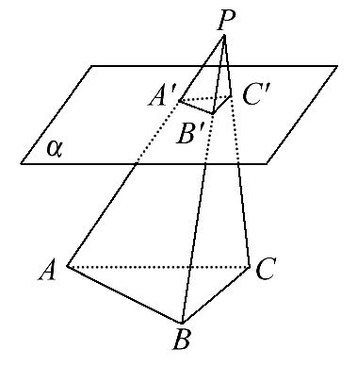
A.2∶5 B.2∶7
C.4∶49 D.9∶25
【解题指南】相似三角形面积之比等于对应边长之比的平方.
【解析】选C.因为平面α∥平面ABC,A′B′⊂α,AB⊂平面ABC,
所以A′B′∥AB.所以A′B′∶AB=PA′∶PA.
又PA′∶AA′=2∶5,所以A′B′∶AB=2∶7.
同理B′C′∶BC=2∶7,A′C′∶AC=2∶7,
所以△A′B′C′∽△ABC,
所以S_{△A′B′C′}∶S_{△ABC}=4∶49.
二、填空题(每小题5分,共15分)
6.平面α∥平面β,△ABC和△A₁B₁C₁分别在平面α和平面β内,若对应顶点的连线共点,则这两个三角形________.
【解析】由题意知,△ABC的三条边和△A₁B₁C₁的三条边对应平行,所以两个三角形相似.
答案:相似
7.过平行六面体ABCD-A₁B₁C₁D₁任意两条棱的中点作直线,其中与平面DBB₁D₁平行的直线的条数是________.
【解析】如图,取各棱的中点,
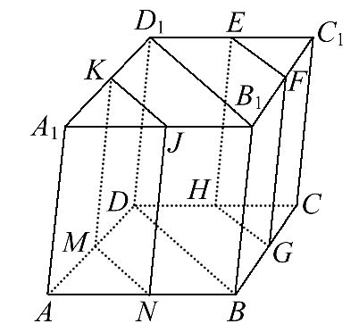
易证平面EFGH∥平面DBB₁D₁,故平行四边形EFGH的四条边及对角线均为各棱中点的连线且均平行于面DBB₁D₁,共6条,同理在平行四边形JKMN中也有6条满足条件,故共有12条.
答案:12
8.(2016·日照高一检测)如图是长方体被一平面所截得的几何体,四边形EFGH为截面,则四边形EFGH的形状为________.
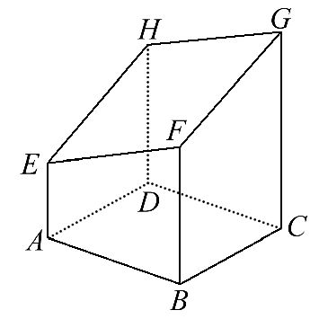
【解析】因为平面ABFE∥平面CDHG,
又平面EFGH∩平面ABFE=EF,
平面EFGH∩平面CDHG=HG,
所以EF∥HG.
同理EH∥FG,
所以四边形EFGH的形状是平行四边形.
答案:平行四边形
【拓展延伸】线线、线面、面面平行转化的记忆口诀
空间之中两直线,平行相交和异面.
线线平行同方向,等角定理进空间.
判断线和面平行,面中找条平行线.
已知线和面平行,过线作面找交线.
要证面和面平行,面中找出两交线.
线面平行若成立,面面平行不用看.
已知面与面平行,线面平行是必然.
若与第三面相交,则得两条平行线.
三、解答题(每小题10分,共20分)
9.(2016·温州高二检测)如图,在长方体ABCD-A₁B₁C₁D₁中,E是BC上一点,M,N分别是AE,CD₁的中点,AD=AA₁=a,AB=2a.求证:MN∥平面ADD₁A₁.
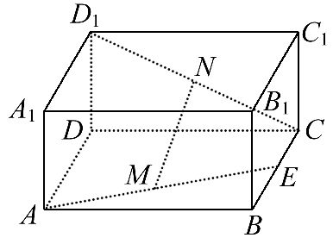
【证明】如图,
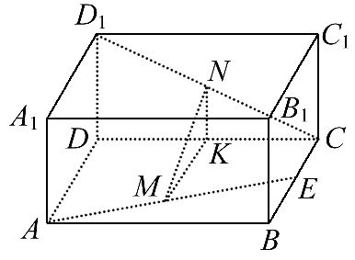
取CD的中点K,连接MK,NK.
因为M,N,K分别是AE,CD₁,CD的中点,
所以MK∥AD,NK∥DD₁.
又MK⊄平面ADD₁A₁,AD⊂平面ADD₁A₁.
所以MK∥平面ADD₁A₁,同理NK∥平面ADD₁A₁.
又MK∩NK=K,所以平面MNK∥平面ADD₁A₁.
所以MN∥平面ADD₁A₁.
10.如图,已知平面α∥平面β,线段PQ,PF,QC分别交平面α于A,B,C点,交平面β于D,F,E点,PA=9,AD=12,DQ=16,△ABC的面积是72,试求△DEF的面积.(提示:S_{△DEF}=·DF·DE·sin∠EDF,S_{△ABC}=·AB·AC·sin∠CAB)
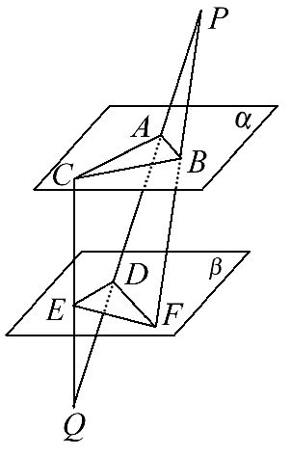
【解析】因为平面α∥平面β,
所以AB∥DF,AC∥DE,
所以∠CAB=∠EDF.
在△PDF中,AB∥DF,
DF=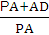·AB=AB,
同理DE=AC.
S_{△DEF}=·AB·AC·sin∠CAB
=S_{△ABC}=96.
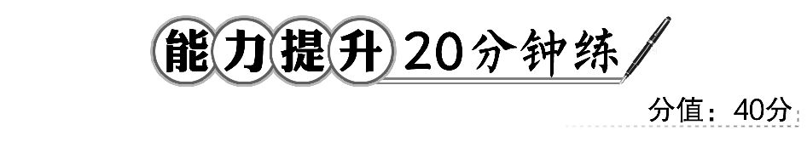
一、选择题(每小题5分,共10分)
1.如图所示,已知四棱柱ABCD-A′B′C′D′,过棱A′B′的平面α与底面AC交于EF,则直线AB与直线EF的位置关系是 ( )
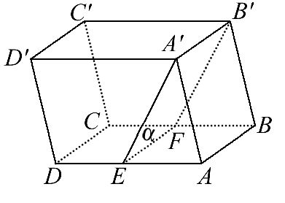
A.相交 B.平行 C.异面 D.不确定
【解析】选B.因为A′B′∥AB,A′B′⊄平面AC,
所以A′B′∥平面AC.
又A′B′⊂平面α,α∩平面AC=EF,
所以A′B′∥EF,所以AB∥EF.
2.如图所示,ABCD-A₁B₁C₁D₁是棱长为a的正方体,M,N分别是下底面的棱A₁B₁,B₁C₁的中点,P是上底面的棱AD上的一点,AP=,过P,M,N的平面交上底面于PQ,Q在CD上,则PQ的值为 ( )
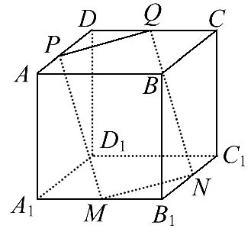
A.a B.a C.a D.
【解析】选B.平面ABCD∥平面A₁B₁C₁D₁,
MN⊂平面A₁B₁C₁D₁,
所以MN∥平面ABCD,又PQ=面PMN∩平面ABCD,
所以MN∥PQ.
因为M,N分别是A₁B₁,B₁C₁的中点,
所以MN∥A₁C₁∥AC,
所以PQ∥AC,
又AP=,ABCD-A₁B₁C₁D₁是棱长为a的正方体,
所以CQ=,从而DP=DQ=,
所以PQ==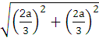=a.
二、填空题(每小题5分,共10分)
3.(2016·汉中高一检测)夹在两个平面间的三条线段,它们平行且相等,则两平面的位置关系为______.
【解析】平行或相交,如图:
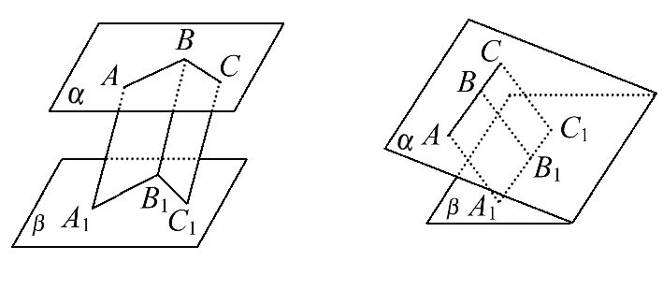
答案:平行或相交
【误区警示】此题容易忽略相交这种情况.
4.如图,四棱锥P-ABCD的底面是平行四边形,PA=PB=AB=2,E,F分别是AB,CD的中点,平面AGF∥平面PEC,PD∩平面AGF=G,ED与AF相交于点H,则GH=________.
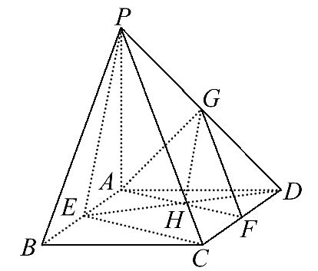
【解题指南】先证明点H是DE的中点,再由平面AGF∥平面PEC推出GH∥PE,最后在等边三角形PAB中求PE,利用三角形中位线的性质求GH.
【解析】因为ABCD是平行四边形,
所以AB∥CD,AB=CD,
因为E,F分别是AB,CD的中点,
所以AE=FD,又∠EAH=∠DFH,∠AEH=∠FDH,
所以△AEH≌△FDH,所以EH=DH.
因为平面AGF∥平面PEC,平面PED∩平面AGF=GH,平面PED∩平面PEC=PE,所以GH∥PE,所以G是PD的中点,因为PA=PB=AB=2,所以PE=2×sin60°=.
所以GH=PE=.
答案:
三、解答题(每小题10分,共20分)
5.如图,在正方体ABCD-A₁B₁C₁D₁中,E,F,P,Q分别是BC,C₁D₁,AD₁,BD的中点.
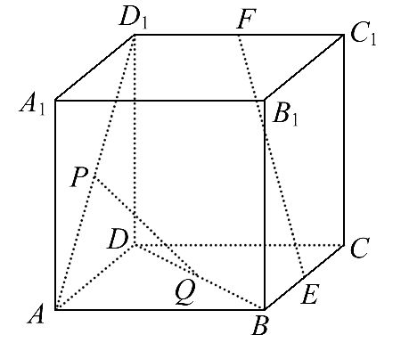
(1)求证:PQ∥平面DCC₁D₁.
(2)求证:EF∥平面BB₁D₁D.
【证明】(1)方法一:如图,连接AC,CD₁.
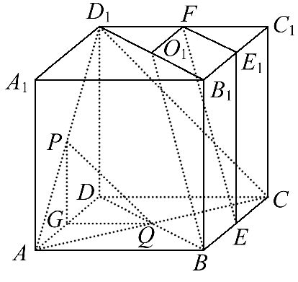
因为P,Q分别是AD₁,AC的中点,
所以PQ∥CD₁.
又PQ⊄平面DCC₁D₁,CD₁⊂平面DCC₁D₁,
所以PQ∥平面DCC₁D₁.
方法二:取AD的中点G,连接PG,GQ,
则有PG∥DD₁,GQ∥DC,且PG∩GQ=G,
DD₁∩DC=D,
所以平面PGQ∥平面DCC₁D₁.
又PQ⊂平面PGQ,
所以PQ∥平面DCC₁D₁.
(2)方法一:连接B₁D₁,取B₁D₁的中点O₁,
连接FO₁,BO₁,则有FO₁=B₁C₁,FO₁∥B₁C₁.
又BE∥B₁C₁,BE=B₁C₁,
所以BE∥FO₁,且BE=FO₁.
所以四边形BEFO₁为平行四边形,
所以EF∥BO₁,
又EF⊄平面BB₁D₁D,BO₁⊂平面BB₁D₁D,
所以EF∥平面BB₁D₁D.
方法二:取B₁C₁的中点E₁,连接EE₁、FE₁,
则有FE₁∥B₁D₁,EE₁∥BB₁,FE₁∩EE₁=E₁,
D₁B₁∩B₁B=B₁,
所以平面EE₁F∥平面BB₁D₁D.
又EF⊂平面EE₁F,所以EF∥平面BB₁D₁D.
6.如图所示,在矩形ABCD中,E为AB上一点,将B点沿线段EC折起至点P,连接PA,PC,PD,取PD中点F,若有AF∥平面PEC,试确定E点的位置.
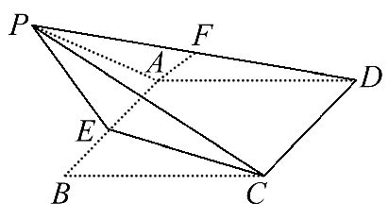
【解析】取PC的中点G,连接GE,GF.如图.
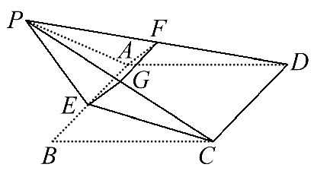
由条件知GF∥CD,
EA∥CD,所以GF∥EA,则G,E,A,F四点共面.
因为AF∥平面PEC,
平面GEAF∩平面PEC=GE,
所以AF∥GE.所以四边形GEAF为平行四边形.
因为GF=CD,所以EA=CD=BA,
所以E为AB的中点.
关闭Word文档返回原板块

